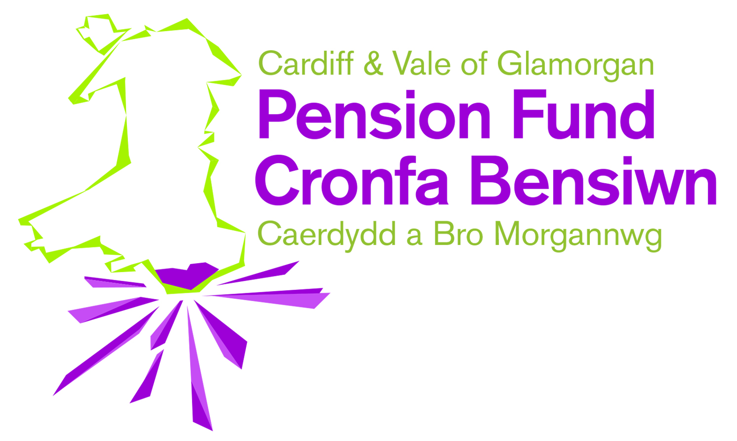
Cronfa Bensiwn Caerdydd a Bro Morgannwg

Rheoliadau’r Cynllun Pensiwn Llywodraeth Leol
Ffurflen Awdurdodi Trosglwyddiad

Cysylltwch â'r Tîm Pensiynau os hoffech gael y ffurflen hon yn Saesneg.
Contact the Pensions Team if you would like this form in English.

Os hoffech ymchwilio i'r posibilrwydd o drosglwyddo eich buddion pensiwn blaenorol, i Gronfa Bensiwn Caerdydd a Bro Morgannwg, cwblhewch y ffurflen hon. Pan fyddwn yn derbyn eich ffurflen wedi'i chwblhau, byddwn yn cysylltu â'ch darparwr pensiwn blaenorol ac yn gofyn am ffigurau trosglwyddo. Nid oes unrhyw rwymedigaeth arnoch i fwrw ymlaen â'r trosglwyddiad ar hyn o bryd. Byddwn yn ysgrifennu atoch gyda manylion y trosglwyddiad sydd ar gael. Os oes gennych fwy nag un cynllun pensiwn blaenorol, bydd angen cwblhau Ffurflen Awdurdodi Trosglwyddiad ar gyfer pob darparwr pensiwn. Lluniwch y ffurflen wag hon yn ôl yr angen.

1. Eich manylion – cwblhewch mewn priflythrennau

Cyfenw: Enw Cyntaf:

Blaenorol
Cyfenw:

E-bost
Cyfeiriad:

Cyfeiriad:

Cod Post:

Statws Priodasol: Dyddiad Geni: Rhif Y.G:

Awdurdod neu
Gyngor
Cyflogi:

2. Manylion Pensiwn Blaenorol – Cwblhewch mewn priflythrennau

Enw'r Pensiwn Blaenorol:

Enw a Chyfeiriad Gweinyddwr y Pensiwn Blaenorol:

Cod Post: Rhif Aelodaeth Polisi / Cynllun:

Dyddiadau Aelodaeth Cynllun:
O: I:

3. Datganiad
Rwy'n awdurdodi gweinyddwyr fy narparwr pensiwn blaenorol, a enwir uchod i ddatgelu unrhyw wybodaeth sy'n ymwneud â'm buddion pensiwn i Gyfarwyddwr Corfforaethol Adnoddau Cyngor Sir Caerdydd.

Llofnod: ______________________________________________ Dyddiad: ________________________
Dychweler y ffurflen hon wedi’i chwblhau i: Y Tîm Pensiynau, Ystafell 348, Neuadd y Sir, Caerdydd, CF10 4UW
MAE'R FFURFLEN HON YN GOFYN AM LOFNOD GWLYB, NID YDYM YN DERBYN LLOFNODION DIGIDOL
Sicrhewch fod yr holl wybodaeth a ddarperir ar y ffurflen hon yn gywir gan na allwn gymryd cyfrifoldeb am wybodaeth anghywir

